**Лабораторная работа №3**

**«Исследование объектной модели документа (DOM) и системы событий JavaScript»**

**Цель работы**

Исследовать структуру модели документа DOM. Изучить динамическую объектную модель документа, предоставляемую стандартом DOM и систему событий языка JavaScript, возможность хранения данных на стороне клиента. Приобрести практические навыки работы с событиями JavaScript, деревом документа, Local Storage и Cookies.

**Ход работы**

1. Реализовать интерактивное графическое меню сайта, в соответствии со следующими требованиями:

- при наведении мыши на соответствующий пункт меню изображение, соответствующее этому пункту меняется на другое. В том случае если этот пункт не активен, т.е. не загружена соответствующая ему страница.

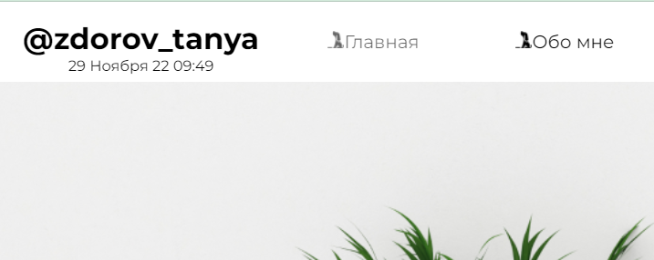

Рисунок 1 – Изменение картинки при наведении и на активной странице сайта

- сделать пункт «Мои интересы» в виде выпадающего меню, каждый элемент которого ведет на соответствующую ему подсекцию данной страницы.

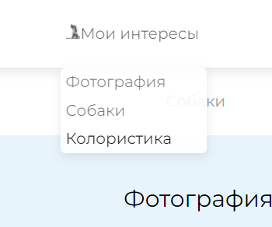

Рисунок 2 – Выпадающее меню раскрывается по наведению

2. Реализовать отображение в области меню сайта текущих даты и времени (обновление времени 1 раз в секунду). Формат даты: ЧЧ Месяц ГГ.

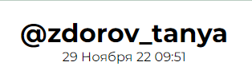

Рисунок 3 – Дата и время в области меню сайта

Код программы:

function dropMenu(){

    const elem1 = document.getElementById("categories");

    elem1.onmouseover = function(event){

        if(elem1!==null){

        event.target.nextElementSibling.classList.toggle('sub-menu-active');}

        // console.log(event);

    }

}

// // const elem2 = document.getElementById("categories");

// elem1.onmouseup = function(event){

//     if(elem1){

//     event.target.nextElementSibling.classList.remove('sub-menu-active');}

//     // console.log(event);

// }

// elem1.onmousemove

// let now = new Date();

// console.log(now.getDate()); //0.31

// console.log(now.getMonth()); //0..11

// console.log(now.getFullYear());

// console.log(now.getHours());//0..24

// console.log(now.getMinutes());//0..59

const mounth = ['Января','Февраля','Марта','Апреля','Мая','Июня','Июля','Августа','Сентября','Ноября','Декабря']

function addLeavingZero(d){

    return (d < 10) ? '0' + d :d;

}

function getUserTime (){

    var d = document.createElement("div");

    d.style.fontWeight='100';

    d.style.fontSize='13px';

    d.style.textAlign='center';

    var z = document.createElement('p');

    d.appendChild(z);

    document.getElementById('logo').appendChild(d);

    let t = new Date();

    let D = addLeavingZero(t.getDate());

    let M = mounth[t.getMonth()-1];

    let Y = t.getFullYear() % 100;

    let h = addLeavingZero(t.getHours());

    let m = addLeavingZero (t.getMinutes());

    z.innerHTML = `${D} ${M} ${Y} ${h}:${m}`;

    setInterval(function(){

        let t = new Date();

        let D = addLeavingZero(t.getDate());

        let M = mounth[t.getMonth()-1];

        let Y = t.getFullYear() % 100;

        let h = addLeavingZero(t.getHours());

        let m = addLeavingZero (t.getMinutes());

        z.innerHTML = `${D} ${M} ${Y} ${h}:${m}`;

    }, 1000)

}

//ЧЧ Месяц ГГ

function menuPicture() {

    var choiceMenu = document.getElementsByClassName("forPicture");

    for (var i=0; i<choiceMenu.length; i++){

        var leafs = choiceMenu[i].childNodes;

        leafs[0].src = "./img/firstdogfotmenu.png";

        var location = window.location.href; //текущая страница

        var link = choiceMenu[i].href;

        if(link == location) {

            var leafs = choiceMenu[i].childNodes;

            leafs[0].src = "./img/seconddogformenu.png";

            continue;

        }

        choiceMenu[i].addEventListener("mouseover", function(e){

            var leafs = this.childNodes;

            leafs[0].src = "./img/seconddogformenu.png";

        })

        choiceMenu[i].addEventListener("mouseout", function(e){

            var leafs = this.childNodes;

            leafs[0].src = "./img/firstdogfotmenu.png";

        })

    };

    // for (var i=0; i<choiceMenu.length; i++){

    //     var location = window.location.href; //текущая страница

    //     var link = choiceMenu[i].href;

    //     if(link == location) {

    //         var leafs = choiceMenu[i].childNodes;

    //         leafs[0].src = "./img/seconddogformenu.png";

    //     }

    // };

}

getUserTime();

menuPicture();

dropMenu();

3. На странице «Контакт» добавить поле «Дата рождения», для которого реализовать всплывающий снизу элемент «календарь».

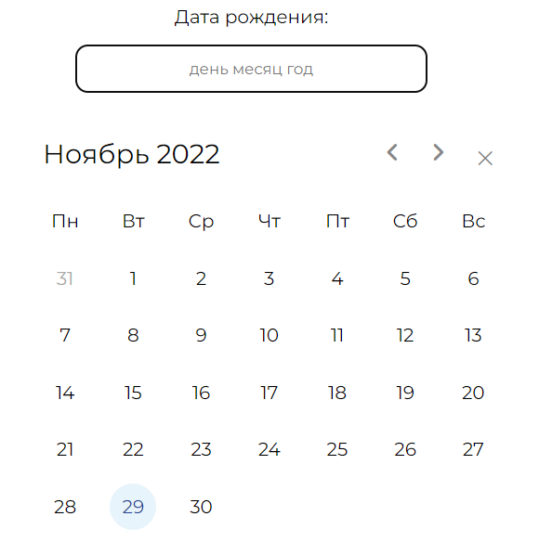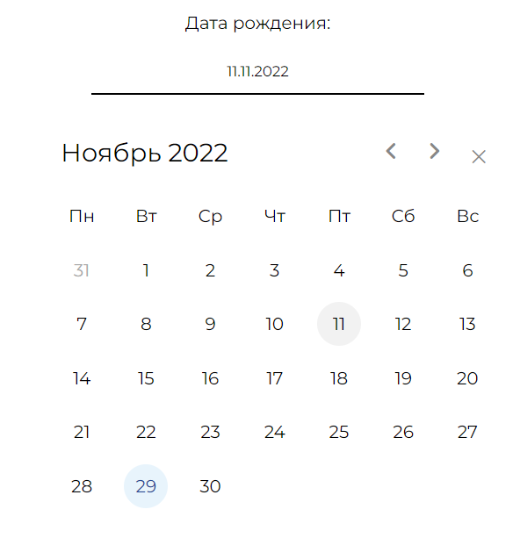

Рисунок 4 – (а) Отображение текущей даты в календаре, (б) Выбор любой даты и запись ее в поле

Код программы:

// const currentDate = document.querySelector(".current-date");

// const daysTag = document.querySelector(".days");

// weekTag = document.querySelector(".weeks");

// iconChevron = document.querySelector(".icons");

// calendar = document.querySelector(".calendar");

wrapper = document.querySelector(".wrapper");

// header = document.querySelector("header");

//shooba

var openCalendarFlag = false;

var header = document.createElement("header");

var currentDate = document.createElement("p");

currentDate.classList.add("current-date");

var iconChevron = document.createElement("div");

iconChevron.classList.add("icons");

header.appendChild(currentDate);

header.appendChild(iconChevron);

var calendar = document.createElement("div");

calendar.classList.add("calendar");

var weekTag = document.createElement("ul");

var daysTag = document.createElement("ul");

weekTag.classList.add("weeks");

daysTag.classList.add("days");

calendar.appendChild(weekTag);

calendar.appendChild(daysTag);

//booba

let date = new Date(),

currYear = date.getFullYear(),

currMonth = date.getMonth();

const months = ['Январь','Февраль','Март','Апрель','Май','Июнь','Июль','Август','Сентябрь','Октябрь','Ноябрь','Декабрь'];

const weekday = ["Пн", "Вт", "Ср", "Чт", "Пт", "Сб", "Вс"];

function renderCalendar() {

    var weekLi;

    let firstDayofMonth = new Date (currYear, currMonth, 0).getDay(), // порядковый номер дня недели указанной даты по местному времени, где 0 соответствует воскресенью

    lastDayofLastMonth = new Date (currYear, currMonth, 0).getDate(),

    lastDateofMonth = new Date (currYear, currMonth + 1, 0).getDate();//последнее число месяца

    let liTag = "";

    for (let i=firstDayofMonth; i>0; i--){

        liTag += `<li class="inactive">${lastDayofLastMonth - i + 1}</li>`;

    }

    for (let i=1; i <= lastDateofMonth; i++){

        let isToday = i === date.getDate() && currMonth === new Date().getMonth() && currYear === new Date().getFullYear() ? "active" : "otherDays" ;

        liTag += `<li class="${isToday}">${i}</li>`;

    }

    calendar.appendChild(daysTag);

    daysTag.innerHTML = liTag;

    let daysInThisMonths = daysTag.getElementsByClassName("otherDays");

    for (let i=0; i<daysInThisMonths.length; i++){

        daysInThisMonths[i].addEventListener("click", function(e){

            document.getElementById("bday").value = this.innerHTML + "." + (Number(currMonth) + Number(1)) + "." + currYear;

        });

    }

    currentDate.innerHTML = `${months[currMonth]} ${currYear}`;

    let iconLeft = document.createElement("span");

    iconLeft.innerText= "chevron_left";

    iconLeft.className = "material-symbols-rounded";

    iconLeft.id = "prev";

    iconChevron.appendChild(iconLeft);

    iconLeft.addEventListener("click", () => {

        currMonth = (iconLeft.id === "prev") ? currMonth - 1 : currMonth +1;

        if(currMonth < 0 || currMonth > 11){

            date = new Date(currYear, currMonth);

            currYear = date.getFullYear();

            currMonth = date.getMonth();

        } else {

            date = new Date();

        }

        document.getElementsByClassName("weeks")[0].innerHTML="";

        document.getElementsByClassName("icons")[0].innerHTML="";

        // удаление дней недели

        let del = weekTag.childNodes.length;

        for(var i=del-1; i>=0; i--){

            weekTag.childNodes[i].remove();

        }

        renderCalendar();

    });

    let iconRight = document.createElement("span");

    iconRight.innerText= "chevron_right";

    iconRight.className = "material-symbols-rounded";

    iconRight.id = "next";

    iconChevron.appendChild(iconRight);

    iconRight.addEventListener("click", () => {

        currMonth = (iconRight.id === "prev") ? currMonth - 1 : currMonth +1;

        if(currMonth < 0 || currMonth > 11){

            date = new Date(currYear, currMonth);

            currYear = date.getFullYear();

            currMonth = date.getMonth();

        } else {

            date = new Date();

        }

        document.getElementsByClassName("weeks")[0].innerHTML="";

        document.getElementsByClassName("icons")[0].innerHTML="";

        // удаление дней недели

        let del = weekTag.childNodes.length;

        for(var i=del-1; i>=0; i--){

            weekTag.childNodes[i].remove();

        }

        renderCalendar();

    });

    // добавление крестика

    let iconCross = document.createElement("span");

        iconCross.innerHTML= "&times";

        iconCross.className = "material-symbols-rounded";

        iconCross.style.alignItems = "center";

        iconChevron.appendChild(iconCross);

    // закрытие (удаление) при нажатии на крестик

    iconCross.addEventListener("click", function(){

        let del = wrapper.childNodes.length;

        let delHeader = iconChevron.childNodes.length;

        let delByCross = weekTag.childNodes.length;

        openCalendarFlag = false;

        for(var i=delHeader-1; i>=0; i--){

            console.log(header.childNodes);

            iconChevron.childNodes[i].remove();

        }

        for(var i=delByCross-1; i>=0; i--){

            weekTag.childNodes[i].remove();

        }

        for(var i=del-1; i>=0; i--){

            wrapper.childNodes[i].remove();

        }

    });

    for (let i=0; i<7; i++){

        weekLi = document.createElement("li");

        weekLi.innerText = `${weekday[i]}`;

        weekTag.appendChild(weekLi);

    }

    header.appendChild(currentDate);

    header.appendChild(iconChevron);

    calendar.appendChild(weekTag);

    calendar.appendChild(daysTag);

    wrapper.appendChild(header);

    wrapper.appendChild(calendar);

}

// prevNextIcon = document.querySelectorAll(".icons span");

// prevNextIcon.forEach(element => {

//     element.addEventListener("click", () => {

//         currMonth = (element.id === "prev") ? currMonth - 1 : currMonth +1;

//         if(currMonth < 0 || currMonth > 11){

//             date = new Date(currYear, currMonth);

//             currYear = date.getFullYear();

//             currMonth = date.getMonth();

//         } else {

//             date = new Date();

//         }

//         document.getElementsByClassName("weeks")[0].innerHTML="";

//         document.getElementsByClassName("icons")[0].innerHTML="";

//         renderCalendar();

//     });

// });

function help(){

    var tt = document.getElementById("bday");

    tt.addEventListener("focus", function(e){

        if (!openCalendarFlag){

            renderCalendar();

            openCalendarFlag = true;

        }

    });

    // tt.addEventListener("blur", del);

    function del(){

        var del = wrapper.childNodes.length;

        for(var i=del-1; i>=0; i--){

            wrapper.childNodes[i].remove();

        }

    }

}

help();

// console.log(wrapper.childNodes.length);

// установка выбранного месяца в строку с датой

// function setMonth(){

//     var monthInp = Number(currMonth) + Number(1);

//     if (monthInp < 10) monthInp = "0" + Number(monthInp);

//     var inp = document.getElementById("bday");

//     inp.value = "01.01.2022";

//     inp.value = inp.value.substring(0, 3) + monthInp + inp.value.substring(5);

// }

// установак выбранного года в строку с датой

// function setDay(nday){

//     var dayInp = Number(nday);

//     if (dayInp < 10) dayInp = "0" + Number(dayInp);

//     inp.value = dayInp + inp.value.substring(2);

// }

4. Реализовать динамическую проверку корректности заполнения пользователем формы на странице «Контакт» таким образом, чтобы при потере фокуса заполняемого поля осуществлялась проверка корректности его заполнения.

В случае если поле заполнено корректно, оно должно быть подсвечено зеленым цветом, иначе оно должно быть подсвечено красным, а после данного поля должна появиться надпись, поясняющая характер ошибки. После исправления пользователем ошибки, надпись должна исчезнуть. Если все поля формы заполнены корректно, должна стать активной кнопка «Отправить».

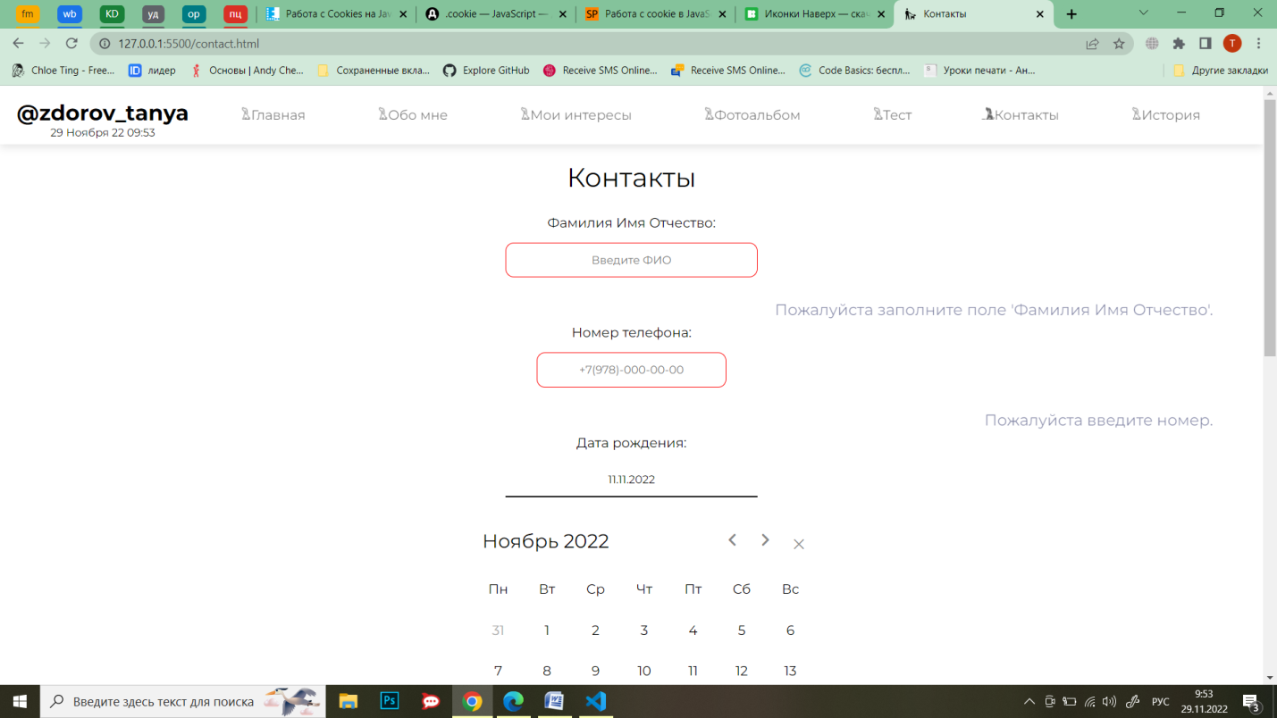

Рисунок 5 – Красная подсветка при некорректном заполнении полей

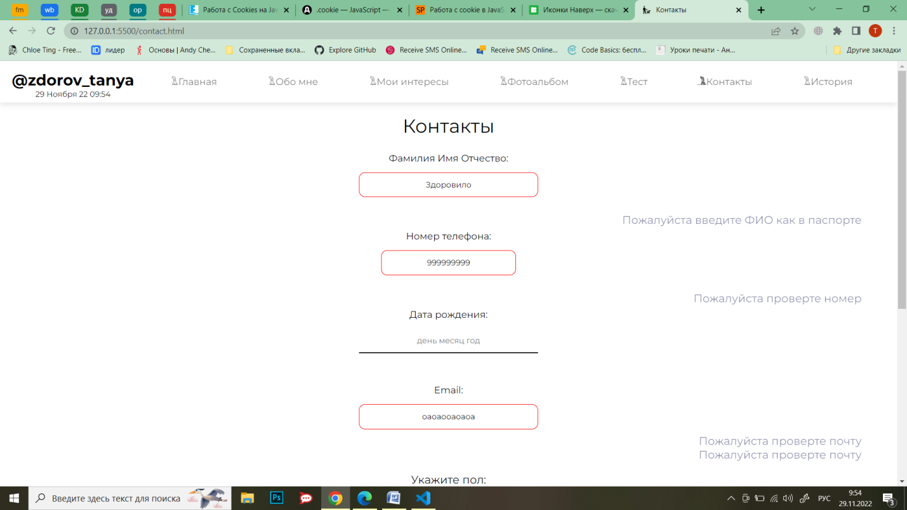

Рисунок 6 – Вывод сообщения об ошибке

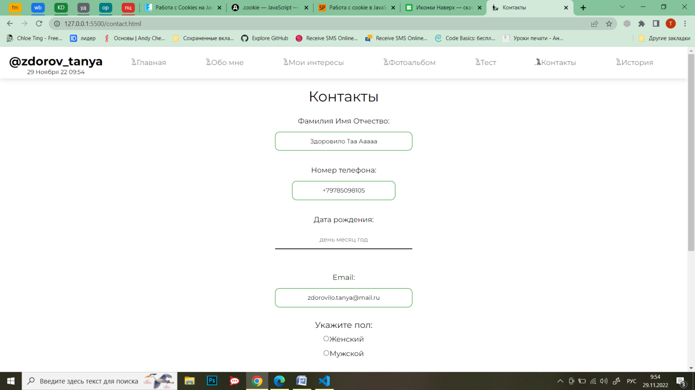

Рисунок 7 – Зеленая подсветка при корректном заполнении полей и удаление предыдущих сообщений об ошибках

Код программы:

function validate_form()

{

    if (!fio()) return false;

    if (!phone()) return false;

    if (!post()) return false;

    if (!check_radio()) return false;

    var word = document.contact_form.comment;

    if (!text_area(word)) return false;

    var brth = document.contact_form.daybirn;

    if (!bData(brth)) return false;

    return true;

}

function fio (){

    var uname = document.contact_form.contact_name.value;

    var valid = true;

    var id = document.querySelector('#Username');

    let mistake = document.getElementsByClassName("error");

    var i, d, text1;

    d = document.createElement("div");

    i = document.createElement("h3");

    text1 = document.createTextNode("Пожалуйста заполните поле 'Фамилия Имя Отчество'.");

    i.appendChild(text1);

    d.appendChild(i);

    var j, b, text2;

    b = document.createElement("div");

    j = document.createElement("h3");

    text2 = document.createTextNode("Пожалуйста введите ФИО как в паспорте");

    j.appendChild(text2);

    b.appendChild(j);

    if ((uname == "")){

        mistake[0].appendChild(d);

        b.remove();

        valid = false;

        id.style.border="1px solid red";

        id.style.borderRadius = "10px";

        // id.focus();

    };

    if (uname != ""){

        if (uname.match(/^[A-Я][а-я]+\s[A-Я][а-я]+\s[A-Я][а-я]+$/)){

            var del = mistake[0].childNodes.length;

            id.style.border="1px solid green";

            id.style.borderRadius = "10px";

            for(var i=del-1; i>=0; i--){

                mistake[0].childNodes[i].remove();

            }

            valid=true;

        }

        else {

            d.remove();

            mistake[0].appendChild(b);

            valid = false;

            id.style.border="1px solid red";

            id.style.borderRadius = "10px";

            // id.focus();

        }

    };

    button();

    return valid;

}

let numberInput = document.getElementById("phone");

numberInput.addEventListener("blur", phone);

function phone (){

    var tel = document.contact_form.phone_num.value;

    var valid = true;

    var id = document.querySelector('#phone');

    let mistake = document.getElementsByClassName("error");

    var i, d, text1;

    d = document.createElement("div");

    i = document.createElement("h3");

    text1 = document.createTextNode("Пожалуйста введите номер.");

    i.appendChild(text1);

    d.appendChild(i);

    var j, b, text2;

    b = document.createElement("div");

    j = document.createElement("h3");

    text2 = document.createTextNode("Пожалуйста проверте номер");

    j.appendChild(text2);

    b.appendChild(j);

    if ((tel == "")){

        mistake[1].appendChild(d);

        b.remove();

        valid = false;

        id.style.border="1px solid red";

        id.style.borderRadius = "10px";

        // id.focus();

    };

    if (tel != ""){

        if (tel.match(/^\+[73][0-9]{9,11}$/)){

            var del = mistake[1].childNodes.length;

            id.style.border="1px solid green";

            id.style.borderRadius = "10px";

            for(var i=del-1; i>=0; i--){

                mistake[1].childNodes[i].remove();

            }

            valid=true;

        }

        else {

            d.remove();

            mistake[1].appendChild(b);

            valid = false;

            id.style.border="1px solid red";

            id.style.borderRadius = "10px";

            // id.focus();

        }

    };

    button();

    return valid;

}

let postInput = document.getElementById("UserEmail");

postInput.addEventListener("blur", post);

function post (){

    var email = document.contact_form.email_name.value;

    var valid = true;

    var id = document.querySelector('#UserEmail');

    let mistake = document.getElementsByClassName("error");

    var i, d, text1;

    d = document.createElement("div");

    i = document.createElement("h3");

    text1 = document.createTextNode("Пожалуйста заполните поле 'Email'");

    i.appendChild(text1);

    d.appendChild(i);

    var j, b, text2;

    b = document.createElement("div");

    j = document.createElement("h3");

    text2 = document.createTextNode("Пожалуйста проверте почту");

    j.appendChild(text2);

    b.appendChild(j);

    if ((email == "")){

        mistake[2].appendChild(d);

        b.remove();

        valid = false;

        id.style.border="1px solid red";

        id.style.borderRadius = "10px";

    };

    if (email != ""){

        if (email.match(/^[_a-z0-9-\+-]+(\.[_a-z0-9-]+)*@[a-z0-9-]+(\.[a-z0-9-]+)*(\.[a-z]{2,})$/i)){

            var del = mistake[2].childNodes.length;

            id.style.border="1px solid green";

            id.style.borderRadius = "10px";

            for(var i=del-1; i>=0; i--){

                mistake[2].childNodes[i].remove();

            }

            valid=true;

        }

        else {

            d.remove();

            mistake[2].appendChild(b);

            valid = false;

            id.style.border="1px solid red";

            id.style.borderRadius = "10px";

        }

    };

    button();

    return valid;

}

// function fio (){

//     var uname = document.contact_form.contact_name.value;

//     var valid = true;

//     var id = document.querySelector('#Username');

//     if ( uname == "" )

//     {

//         alert ( "Пожалуйста заполните поле 'Фамилия Имя Отчество'." );

//         id.focus();

//         valid = false;

//     }

//     if (!uname.match(/^[A-Я][а-я]+\s[A-Я][а-я]+\s[A-Я][а-я]+$/)){

//         alert ( "Пожалуйста введите ФИО как в паспорте" );

//         id.focus();

//         valid = false;

//     }

//     return valid;

// }

// function phone (tel){

//     var valid = true;

//     var id = document.querySelector('#phone');

//     if ( tel == "" )

//     {

//             alert ( "Пожалуйста введите номер." );

//             id.focus();

//             valid = false;

//     }

//     if (!tel.match(/^\+[73][0-9]{9,11}$/)) {

//         alert ( "Пожалуйста проверте номер" );

//         id.focus();

//         valid = false;

//     }

//     return valid;

// }

// function post (email){

//     var valid = true;

//     var id = document.querySelector('#UserEmail');

//     if ( email == "" )

//     {

//         alert ( "Пожалуйста заполните поле 'Email'." );

//         id.focus();

//         valid = false;

//     }

//     return valid;

// }

function check_radio (){

    var valid = false;

    if(document.getElementById("w").checked || document.getElementById("m").checked){

        valid = true;

    }

    if(valid){

    }

    else{

        alert ("Укажите пол.");

    }

    return valid;

}

function text_area (word){

    var valid = true;

    if ( word.value == "" )

    {

            alert ( "Пожалуйста заполните текстовое поле." );

            word.focus();

            valid = false;

    }

    return valid;

}

function bData (brth){

    var valid = true;

    if ( brth.value == "" )

    {

            alert ( "Пожалуйста укажите дату рождения." );

            brth.focus();

            valid = false;

    }

    return valid;

}

function button (){

    var uname = document.contact_form.contact_name.value;

    var email = document.contact_form.email_name.value;

    var tel = document.contact_form.phone_num.value;

    if ((email.match(/^[_a-z0-9-\+-]+(\.[_a-z0-9-]+)*@[a-z0-9-]+(\.[a-z0-9-]+)*(\.[a-z]{2,})$/i)) && (tel.match(/^\+[73][0-9]{9,11}$/)) && (uname.match(/^[A-Я][а-я]+\s[A-Я][а-я]+\s[A-Я][а-я]+$/))) {document.getElementById("btn").disabled = false} else {document.getElementById("btn").disabled = true};

}

5. Реализовать открытие в динамически формируемом новом окне (блоке DIV) соответствующих больших фото при щелчке мыши по маленьким фото на странице «Фотоальбом».

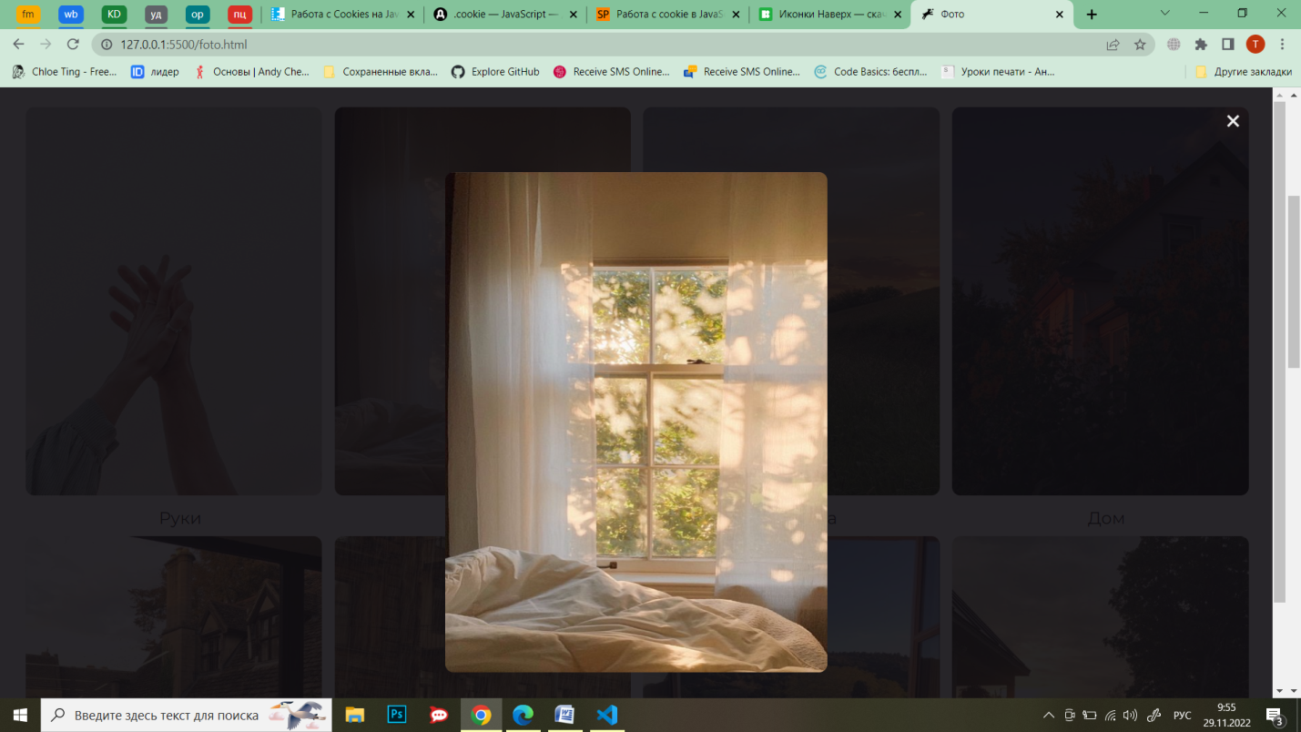

Рисунок 8 – Открытие большой фотографии по щелчку

Код программы:

window.onload = function() { //скрипт выполнился после загрузки страницы

    var fotos = new Array(15);

        fotos[0]="./img/heand.jpg";

        fotos[1]="./img/room.jpg";

        fotos[2]="./img/girl.jpg";

        fotos[3]="./img/house.jpg";

        fotos[4]="./img/book.jpg";

        fotos[5]="./img/rain.jpg";

        fotos[6]="./img/window.jpg";

        fotos[7]="./img/dog.jpg";

        fotos[8]="./img/sheep.jpg";

        fotos[9]="./img/dour.jpg";

        fotos[10]="./img/cow.jpg";

        fotos[11]="./img/grass.jpg";

        fotos[12]="./img/milka.jpg";

        fotos[13]="./img/wilage.jpg";

        fotos[14]="./img/pirs.jpg";

    var titles = new Array(15);

        titles[0]="какие-то руки";

        titles[1]="комната, выходящая на солнечную сторону";

        titles[2]="бежит куда-то";

        titles[3]="ну прям голден ауер";

        titles[4]="хотела бы я прочитать столько книг";

        titles[5]="а ведь кто-то только что помыл машину";

        titles[6]="у меня вид на детскую площадку";

        titles[7]="пёсель";

        titles[8]="интересно, о чем думает овечка";

        titles[9]="кажется тут нужен капитальный ремонт";

        titles[10]="вы коровок видете? а они есть";

        titles[11]="просто травка";

        titles[12]="в день корова может давать до 20 литров молока";

        titles[13]="неплохое место для отдыха";

        titles[14]="я не умею плавать";

    var text = new Array(15);

        text[0]="Руки";

        text[1]="Комната";

        text[2]="Девушка";

        text[3]="Дом";

        text[4]="Книги";

        text[5]="Дождь";

        text[6]="Окно";

        text[7]="Собака";

        text[8]="Овечки";

        text[9]="Дверь";

        text[10]="Коровки";

        text[11]="Луг";

        text[12]="Милка";

        text[13]="Деревня";

        text[14]="Пирс";

    var all = document.createElement("div");

        for (var i = 0; i < 15; i++)

        {

            var d = document.createElement("div");

            var img = document.createElement("img");

            img.id = 'myImg';

            var word = document.createElement("h3");

            var elemText = document.createTextNode(text[i]);

            d.classList.add('foto');

            img.src = fotos[i];

            img.title = titles[i];

        // console.log(text[i] +"p");

            img.onclick = function(){

                modal.style.display = "block";

                modalContent.src = this.src;

                write = document.createTextNode("poooppoo");

            }

            word.appendChild(elemText);

            d.appendChild(img); //добавляет новые html элементы к существующим

            d.appendChild(word);

            all.appendChild(d);

        }

    all.classList.add('col-md-4');

    document.body.appendChild(all);

    var m = document.createElement("div");

    for (var i = 0; i < 15; i++)

    {

        var modal = document.createElement("div");

        modal.id = 'myModal';

        modal.classList.add('modal');

        var close = document.createElement("span");

        close.classList.add('close');

        close.innerHTML = "&times";

        var modalContent = document.createElement("img");

        modalContent.id ="img01";

        modalContent.classList.add('modal-content');

        var write = document.createElement("div");

        write.id = 'caption';

        write.classList.add('caption');

        close.onclick = function() {

        modal.style.display = "none";

        }

        modal.appendChild(modalContent);

        modal.appendChild(write);

        modal.appendChild(close);

        m.appendChild(modal);

    }

    document.body.appendChild(m);

};

6. Добавить страницу «История просмотра». На данной странице реализовать отображение двух таблиц:

«История текущего сеанса»

– в данной таблице отображается количество посещений каждой страницы за время текущего сеанса. Реализовать хранение этих данных в Local Storage.

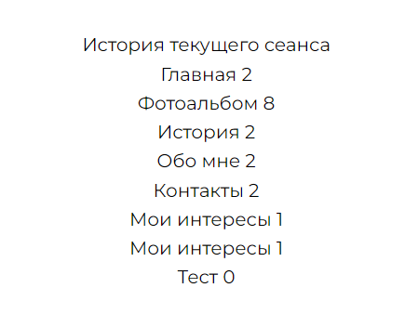

Рисунок 8 – История текущего сеанса

Код программы:

function cookieWithoutMilk(){

    sessionStorage.setItem(window.location.href, Number(sessionStorage.getItem(window.location.href)) + Number (1));

    console.log(sessionStorage.getItem(window.location.href));

};

cookieWithoutMilk();

function forHistory(){

    const pages = ["index", "call", "interest", "foto", "test", "contact", "history"];

    let name = document.createElement("div");

    name.innerText = "История текущего сеанса";

    name.classList.add("todayhistory");

    document.body.appendChild(name);

    for (let i=0; i<sessionStorage.length; i++){

        for (let j =0; j<pages.length; j++){

            if(sessionStorage.key(i).includes(pages[j])){

                switch (pages[j]){

                    case "index":

                        let indexText = document.createElement("div");

                        indexText.id = "indexId";

                        indexText.innerText = "Главная  " + sessionStorage.getItem("http://127.0.0.1:5500/index.html");

                        name.appendChild(indexText);

                    break;

                    case "call":

                        let callText = document.createElement("div");

                        callText.id = "callId";

                        callText.innerText = "Обо мне  " + sessionStorage.getItem("http://127.0.0.1:5500/call.html");

                        name.appendChild(callText);

                    break;

                    case "interest":

                        let interestText = document.createElement("div");

                        interestText.id = "interestId";

                        interestText.innerText = "Мои интересы  " + sessionStorage.getItem("http://127.0.0.1:5500/interest.html");

                        name.appendChild(interestText);

                    break;

                    case "foto":

                        let fotoText = document.createElement("div");

                        fotoText.id = "fotoId";

                        fotoText.innerText = "Фотоальбом  " + sessionStorage.getItem("http://127.0.0.1:5500/foto.html");

                        name.appendChild(fotoText);

                    break;

                    case "test":

                        let testText = document.createElement("div");

                        testText.id = "testId";

                        testText.innerText = "Тест  " + sessionStorage.getItem("http://127.0.0.1:5500/test.html");

                        name.appendChild(testText);

                    break;

                    case "contact":

                        let contactText = document.createElement("div");

                        contactText.id = "contactId";

                        contactText.innerText = "Контакты  " + sessionStorage.getItem("http://127.0.0.1:5500/contact.html");

                        name.appendChild(contactText);

                    break;

                    case "history":

                        let historyText = document.createElement("div");

                        historyText.id = "historyId";

                        historyText.innerText = "История  " + sessionStorage.getItem("http://127.0.0.1:5500/history.html");

                        name.appendChild(historyText);

                    break;

                };

            }

        }

    }

    if (document.getElementById("indexId") == null ){

        let indexText = document.createElement("div");

        indexText.id = "indexId";

        indexText.innerText = "Главная  " + "0";

        name.appendChild(indexText);

    }

    if (document.getElementById("callId") == null ){

        let callText = document.createElement("div");

        callText.id = "callId";

        callText.innerText = "Обо мне  " + "0";

        name.appendChild(callText);

    }

    if (document.getElementById("interestId") == null ){

        let interestText = document.createElement("div");

        interestText.id = "interestId";

        interestText.innerText = "Мои интересы  " + "0";

        name.appendChild(interestText);

    }

    if (document.getElementById("fotoId") == null ){

        let fotoText = document.createElement("div");

        fotoText.id = "fotoId";

        fotoText.innerText = "Фотоальбом  " + "0";

        name.appendChild(fotoText);

    }

    if (document.getElementById("testId") == null ){

        let testText = document.createElement("div");

        testText.id = "testId";

        testText.innerText = "Тест  " + "0";

        name.appendChild(testText);

    }

    if (document.getElementById("contactId") == null ){

        let contactText = document.createElement("div");

        contactText.id = "contactId";

        contactText.innerText = "Контакты  " + "0";

        name.appendChild(contactText);

    }

    if (document.getElementById("historyId") == null ){

        let historyText = document.createElement("div");

        historyText.id = "historyId";

        historyText.innerText = "История  " + "0";

        name.appendChild(historyText);

    }

}

«История за все время»

– в данной таблице отображается количество посещений каждой страницы за все время. Реализовать хранение этих данных в хранилище Cookies. Для выполнения этого задания необходимо создать два JavaScript метода: getCookie (name) и setCookie(name, value, exlpiration_days).

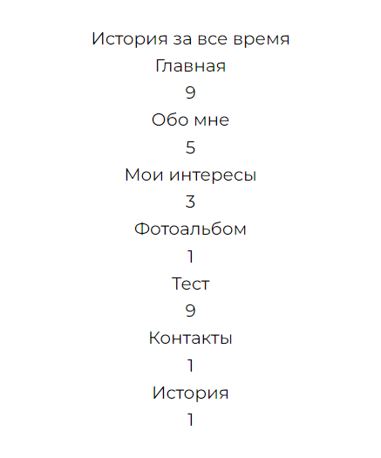

Рисунок 9 – История за все время

Код программы:

const pages=["Главная", "Обо мне", "Мои интересы", "Фотоальбом", "Тест", "Контакты", "История"]

function createCookie(){

    var locate = (!window.location.href.includes("interest")) ? window.location.href : "http://127.0.0.1:5500/interest.html";

    console.log("locate - " + locate);

    if (!document.cookie.includes(locate)){

        document.cookie = locate + "=1";

        console.log("new");

        return;

    }

    var ind = document.cookie.indexOf(locate);//проверяет вхождение в строку

    var si = Number(document.cookie.indexOf(";", ind)) + Number(1);

    var cookies = document.cookie.slice(ind, si);

    ind = Number(cookies.indexOf("=")) + Number(1);

    si = Number(cookies.indexOf(";", ind));

    cookies = cookies.slice(ind, si);

    cookies = Number(cookies) + Number(1);

    document.cookie = locate + "=" + cookies; //через неделю после посещения страницы данные удаляться, добавить время жизни?

    console.log("old");

}

function getCookie(){

    let menu = document.querySelectorAll(".forPicture");

    let cookDiv = document.createElement("div");

    let histDiv = document.createElement("div");

    let metrDiv = document.createElement("div");

    histDiv.innerText = "История за все время";

    cookDiv.appendChild(histDiv);

    cookDiv.classList.add("todayhistory");

    console.log("lllll");

    let countvisit;

    let doccookie = document.cookie + ";";

    for (let i=0; i<7; i++){

        // let locate = (i != 2) ? menu[i].href : "http://127.0.0.1:5500/interest.html";

        let locate = menu[i].href;

        if (!doccookie.includes(locate)){

            countvisit = 0;

        }

        else{

            let ind = doccookie.indexOf(locate);

            let si = Number(doccookie.indexOf(";", ind)) + Number(1);

            let cookies = doccookie.slice(ind, si);

            ind = Number(cookies.indexOf("=")) + Number(1);

            si = Number(cookies.indexOf(";", ind));

            countvisit = cookies.slice(ind, si);

        }

        var pageDivC = document.createElement("div");

        var countDivC = document.createElement("div");

        pageDivC.innerText = pages[i];

        countDivC.innerText = countvisit;

        metrDiv.appendChild(pageDivC);

        metrDiv.appendChild(countDivC);

    }

    cookDiv.appendChild(metrDiv);

    document.body.appendChild(cookDiv);

}

createCookie();

Вывод:

В ходе выполнения лабораторной работы была исследована структура модели документа DOM, изучена динамическая объектная модель документа, предоставляемая стандартом DOM и системой событий языка JavaScript, возможность хранения данных на стороне клиента.

А так же были приобретены практические навыки работы с событиями JavaScript, деревом документа, Local Storage и Cookies.